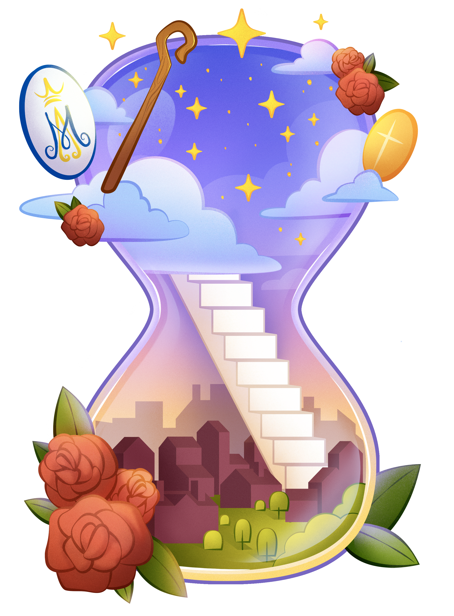
Immagine iconografica
Proposta Pastorale 2023-2024 “Tu vedi più lontano di Me”.

Questa è proprio la casa di Dio, questa è la porta del cielo (Gn 28,17)

«Il sogno è quindi una scala che fa da raccordo tra il cielo e la terra, che mette in contatto i nostri desideri con quelli di Dio. Si realizza così la verità contenuta nel famoso sogno di Giacobbe, dove il cielo e la terra diventano un tutt’uno attraverso una scala da cui Dio può venire verso di noi e noi possiamo andare verso di lui» (cfr Gn 28,12-17).
DON ROSSANO SALA, Tu vedi più lontano di Me Quaderno di Lavoro MGS 2023-2024, pp. 88-89

Attraverso i sogni il Signore ha accompagnato Samuele, Giuseppe, Daniele, Salomone, Giuseppe e Maria, Paolo e tanti altri... anche Giovanni Bosco. E sempre per illuminarli e sostenerli nel compiere la missione che aveva loro affidato.

La scala esprime il dialogo d’amore che il Padre vuole intessere con ciascuno dei suoi figli/ie perché interpretino la propria vita “come missione” da vivere nella libertà e in relazione con Lui attraverso il suo Figlio Gesù.

E’ tale rapporto che qualifica e dà valore al proprio tempo nel suo scorrere affascinante, inesorabile e responsabilizzante come lo scendere dei granelli in una clessidra.

Don Bosco, e con lui i nostri santi/e, si è fidato di un Dio che “vede più lontano” e ha saputo trascinare dietro sé giovani uomini e donne che hanno intravisto nel racconto dei suoi “sogni” i tratti di un carisma che prosegue l’azione di un Dio che interviene, accompagna, salva. Tra i tanti sogni il Quaderno di Lavoro ne ricorda tre: “il pergolato” (le rose), “le due colonne” (l’Eucaristia e la Vergine Maria), “le tre fermate” (il bastone del pastore) e ne declina una segnaletica per “tornare a sognare”.

Il sogno dei 9 anni, di cui quest’anno ci apprestiamo a celebrarne il secondo centenario, è sempre stato la spina dorsale della missione di don Bosco e di quanti l’hanno seguito. In esso c’eravamo anche noi... che da “lupi” siamo diventati “agnelli” grazie alla misericordia di Dio, che da semplici “agnelli” siamo diventati “pastori” (nella sua accezione più ampia); e quel “semplice sogno” continua anche oggi a ispirare e guidare anche noi perché “abbiano la Vita e l’abbiano in abbondanza” (cfr Gv 10,10).

